|  |  |  |
| --- | --- | --- |
|  |  |  |
|  | FICHA N.° **7 |** Convite |  |

1. 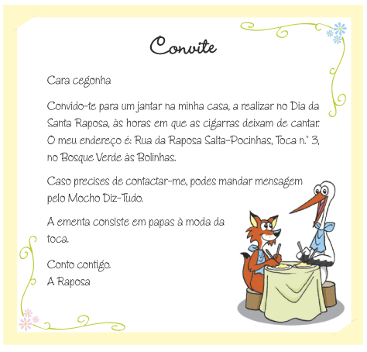 Certo dia de primavera, a comadre raposa enviou um convite à sua amiga cegonha para ir jantar com ela.
2. Quando foi embora, a cegonha agradeceu muito a gentileza da raposa e disse que fazia questão de um dia lhe retribuir o jantar. Assim, passados uns dias, a cegonha decidiu enviar um convite à raposa e a outros animais amigos para um jantar especial.
   1. Imagina e escreve o convite que a cegonha terá de enviar à raposa e aos outros animais. É muito importante que o convite informe com clareza:

– quem está convidado;

– qual o motivo do convite;

– o que se vai fazer;

– onde e quando se realiza o jantar.

**Antes de começares a escrever, tem em atenção as seguintes indicações:**

• escreve o texto de acordo com o que te é pedido;

• faz um rascunho do texto, a lápis, numa folha branca.

**Depois de escreveres o rascunho do teu texto:**

• revê com cuidado e corrige o que for necessário;

• copia o texto para aqui, em letra legível, a caneta de tinta azul ou preta.

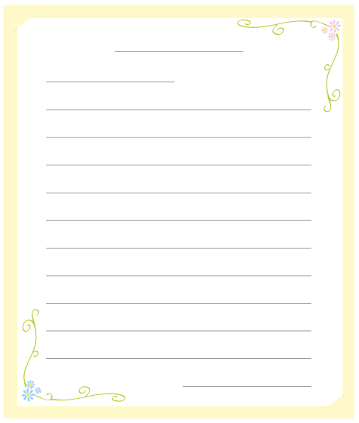

|  |  |  |
| --- | --- | --- |
|  |  |  |
|  | Convite |  |